
INSCRIPTION 2026/2027

Madame Monsieur
Nom usage* : …………………………………………………………………….

Nom de naissance* : …………………………………………………………….

Prénom *………………………………………………………………………….

Date de Naissance * ……………………………………………………………

Adresse complète* ……………………………………………………………….

Code Postal*………………. Ville *………………………………………………

N° de téléphone …………………………………………………….……….

Courriel∗ …………………………………@………………………
(Indispensable car votre licence sera envoyée par courriel)

Autorisation pour l’utilisation de prises de vue (voir document au verso)

Personne à contacter en cas de problème

Nom Prénom* ……………………………………………………………………

Téléphone * ………………………………………………………………………

DATE ET SIGNATURE ci-dessous et au verso

Champs de remplissage obligatoire * Feuillet à donner lors de la séance

Salle des fêtes « Lhommédé »

Mont Prés Chambord
de 15h45 à 16h45

TOUS LES LUNDIS
Rejoignez-nous dès maintenant jusqu’à fin juin 2027
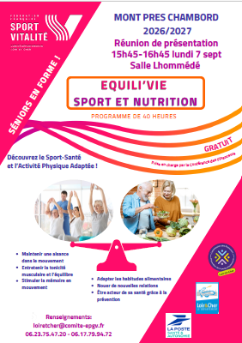

Des séances de gym Sport Santé, adaptées à tous pour entretenir sa condition physique et son bien être dans une ambiance conviviale

- Veuillez compléter et rapporter le feuillet d’inscription
- Questionnaire médical à remplir et à conserver, nous retourner uniquement l’accusé du questionnaire signé.

Votre animatrice : Vanessa Rippe
Coordonnées du Comité Départemental : 06 23 75 47 20 – 06 17 79 94 72

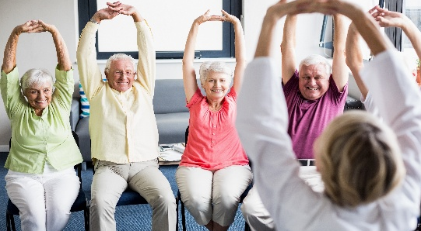

Feuillet à conserver

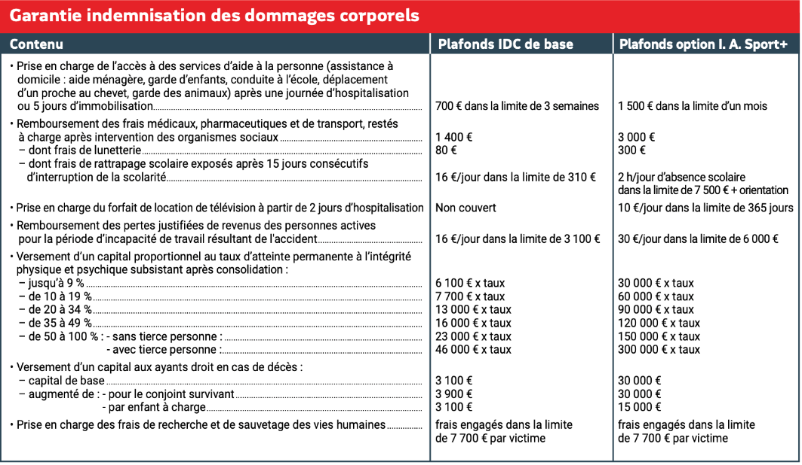
GARANTIES de l’assurance MAIF

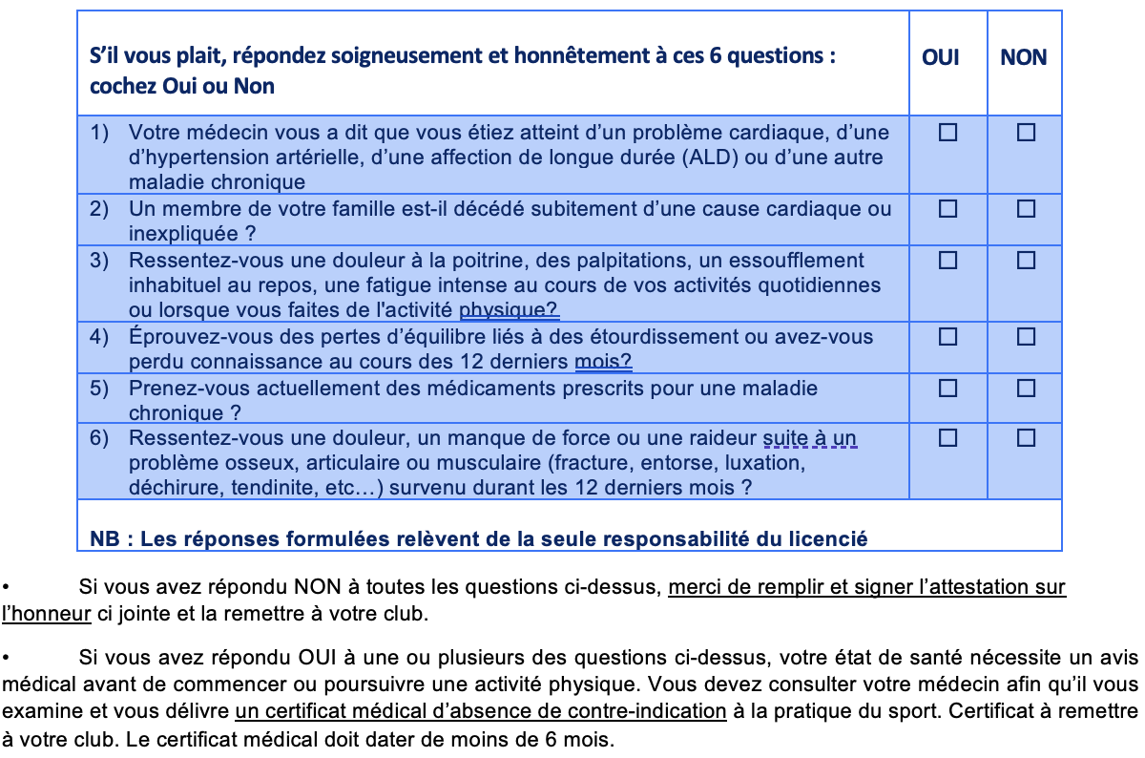
QUESTIONNAIRE MEDICAL DE SANTÉ à compléter et à conserver

Feuillet à conserver

ACCORD pour les PRISES de VUES et l’UTILISATION des IMAGES
Le présent document a pour objet de définir les modalités et conditions générales de l’autorisation de prises de vues.

NOM……………………………………… PRENOM : …………………………….

ADRESSE …………………………………………………………………………

EMAIL : ……………………………………………………………………………

- Autorise l’association à réaliser des prises de vues durant les séances EPGV et déclare céder à l’association les droits qu’elle détient sur son image pour ces séances.
- Autorise l’association à utiliser les prises de vues réalisées en vue de la promotion de l’association. Ces prises de vues pourront faire l’objet de publication sur un support papier (photos) ou numérique (site de l’association).
- A bien noté que ces prises de vues seront utilisées dans l’intérêt de l’association. Elles ne seront pas utilisées à des fins commerciales et la cession à des tiers n’est pas autorisée.
Fait à ………………………, le…………….
Signature

ACCUSÉ DU QUESTIONNAIRE MEDICAL DE SANTE
Je soussignée(e) …………………………………………. Atteste avoir répondu négativement à toutes les questions du questionnaire de santé publié par l’arrêté du 20 avril 2017 lors de la demande de renouvellement de la licence pour la saison sportive 2026/2027 au club EPGV de ………………………….
Fait à ………………………, le…………….
Signature

Feuillet à donner lors de la séance

